# 在泰留学感想

回想起2019年的8月，我到达泰国时的情景依然清晰，并且抱着激动的心情在泰国开始了我的留学生涯，如今，我的在泰留学生活已经将近一年了，通过这次留学，我终于可以亲身体验到在书本、网络上看到的泰国，并且可以亲身体会泰国的风土文化。回顾这一年来的留学生活，自己学到了很多方面的知识，也成长了很多。

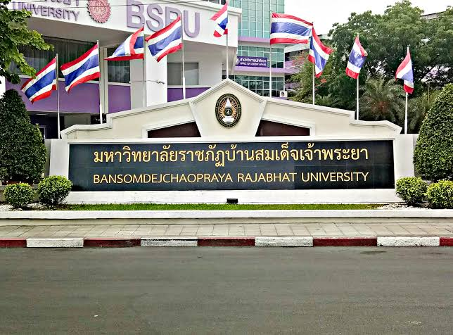

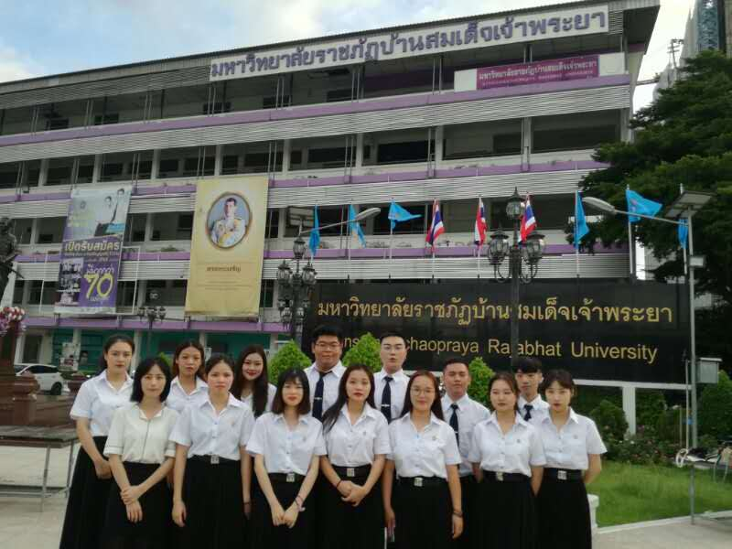

首先是重新审视了自己曾在国内学习的泰语，来到泰国之后，和泰国人接触的过程中，我感觉在不同的场合使用所学的泰语是很难的。也实际感受到，在什么场合该说什么话，必须要认真思考。比如，在与年龄相仿的同学相处时或者看电视剧中的对话时，也知道了生活中不一定会使用完全一样的表达方式。例如，新词汇的出现、缩略语的使用、单词的使用方法、意思的变化、外来语的大量使用等很多方面，而我的泰语，写文章时倒是合适，但对于实际应用与交流中就会显得生硬、古板。

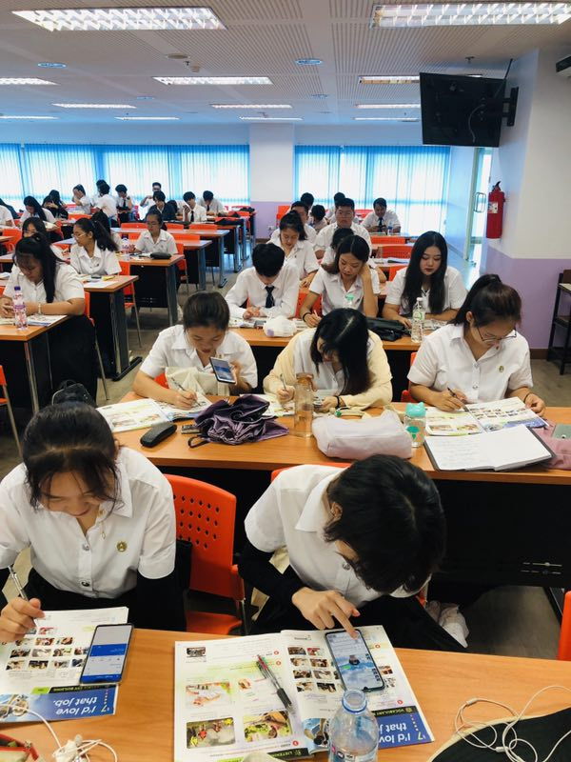

2020年新年伊始，突如其来的新冠肺炎疫情使每位留学生都非常“揪心”，如果回国担心路上不安全，但是如果不回国又担心所在地区会有疫情大爆发的情况，这使每位留学生都陷入了进退两难的地步，就在此时，大使馆为我们在泰国的留学生发放了“健康包”，国内学校的老师也对我们进行无微不至的关心与心理疏导，这才使我们放下了一颗揪着的心，并以正确的心理思想以及处理方式对待这次疫情。

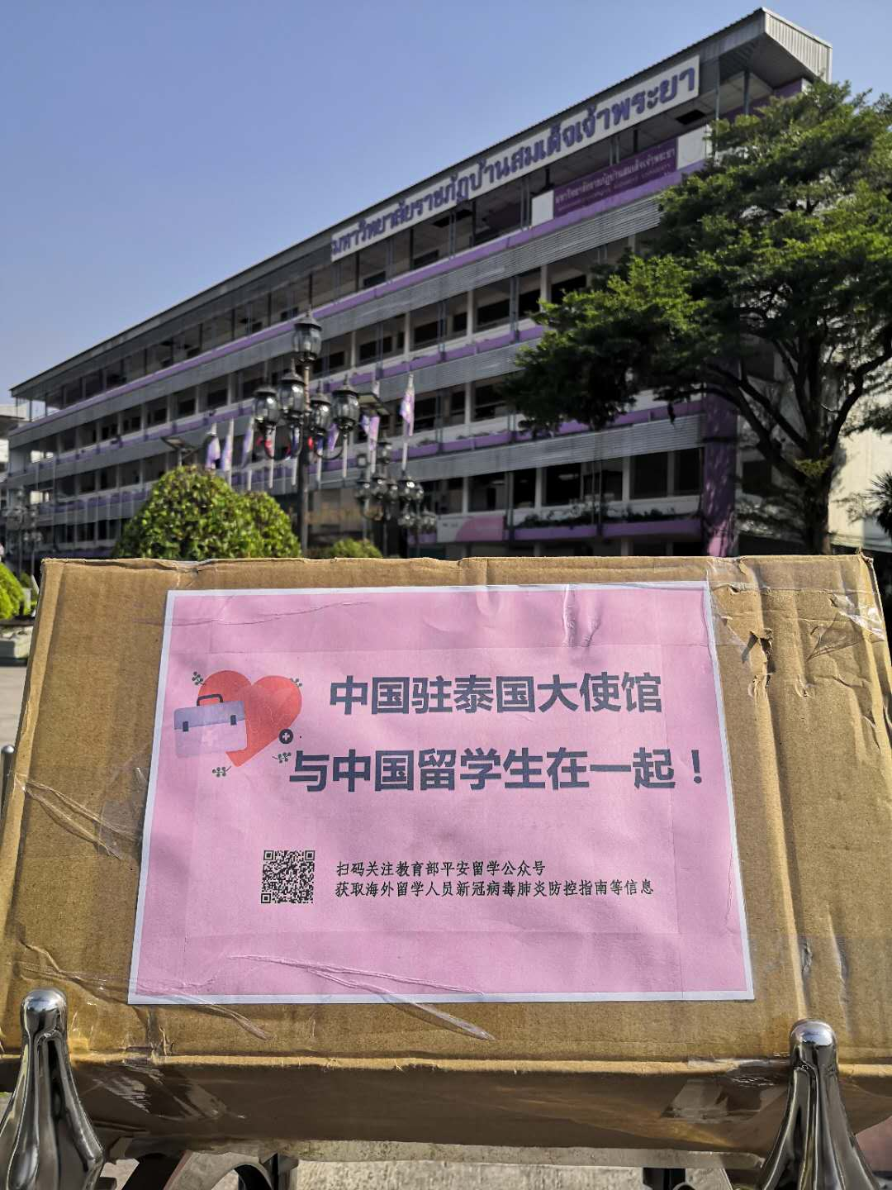

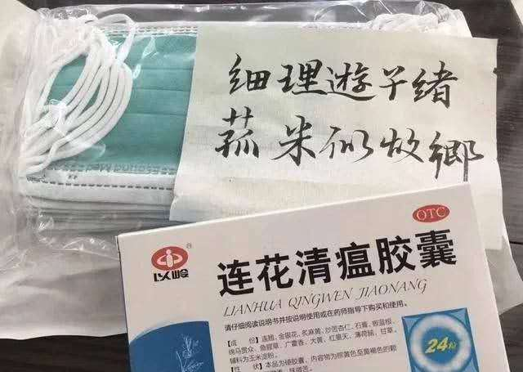

通过留学生活不仅丰富了自己的只是文化，更拓展了自己的视野。在和泰国人交流时，不仅局限于中国或自己所学的专业，能有更广阔的世界视角、站在更宽泛的领域里去思考。大家一起交流，作为个人、作为留学生，我也慢慢懂得了在国际交流中要如何进步。无论是哪国人，心与心的交流都是最重要的。